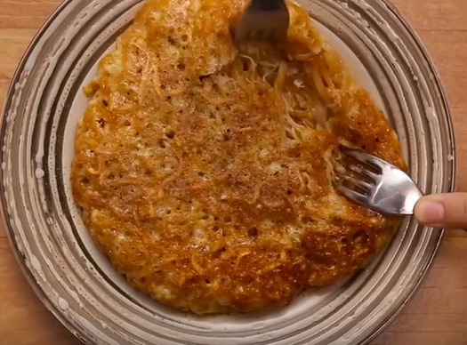

* 라면 부침개
* 재료
* 불닭볶음면1개
* 피자치즈2/3컵
* 식용유
* 소금
* 후추
* 만드는 방법  
  1. 불닭볶음면을 요리한다  
  2. 후라이팬에 오일을 두르고, 피자치즈를 둥글게 편다  
  3. 치즈가 녹아오면 불닭볶음면을 올린다  
  4. 치즈에 황색이 나면, 불닭볶음면에 오일을 두르고 뒤집는다  
  5. 불닭볶음면이 익으면 접시로 꺼내어 소금 후추로 간을 해준다
* Tip : 소금과 후추 대신 기호대로 파마산치즈나 케첩으로도 가능합니다
* 칼로리
* 416.8 kcal
* 조리시간
* 15분



* 반반치즈소세지
* 재료
* 감자 3개
* 소금 1/3스푼
* 설탕 1/2스푼
* 후추
* 마요네즈 3스푼
* 파마산치즈가루 2스푼
* 기름
* 소세지 4개
* 칠리소스 1/2병
* 피자치즈 200g
* 파슬리가루
* 머스타드
* 마요네즈
* 레시피  
  1. 삶은 감자를 볼에 넣고 으깬다.  
  2. 1번의 으깬 감자에 마요네즈, 설탕, 파마산치즈가루, 소금, 후추를 넣고 섞는다. (감자 샐러드 만들기)  
  3. 중불로 달궈진 팬에 기름을 둘러 소세지를 노릇하게 굽고 팬에서 꺼낸다.  
  4. 팬 위에 감자 샐러드와 칠리소스를 뿌린 후 그 위에 구운 소세지를 가위로 잘라 놓는다.  
  5. 소세지 위에 피자치즈를 듬뿍 올린 후 녹으면 머스타드와 마요네즈를 뿌려 완성한다.
* Tip : 옥수수를 토핑해서 먹으면 더 맛있어요.
* 칼로리
* 599.5 kcal
* 조리시간
* 20분

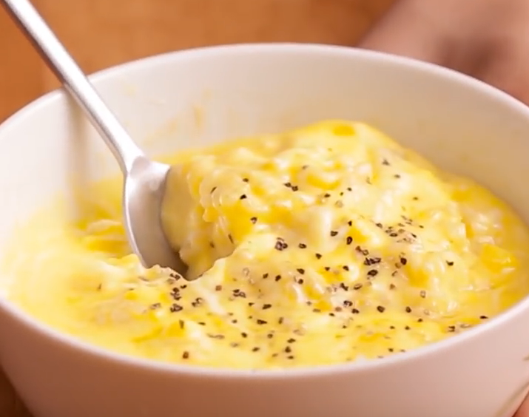

* 크림치즈덮밥
* 재료
* 밥 150g
* 달걀 1개
* 간장1작은술
* 참기름1/2작은술
* 크림 치즈 30g
* 만드는 방법  
  1. 그릇에 달걀을 잘 풀고, 잘게 자른 크림 치즈를 넣어준다  
  2. 전자 레인지에서 30초 돌리고 살짝 저어준다 (이 작업을 2회 반복한다)  
  3. 밥에 간장, 참기름을 넣고 섞는다  
  4. 간이 된 밥 위에 치즈를 푼 계란물을 덮어준다
* Tip
* 허브솔트나 파슬리를 살짝 뿌려주면 더 맛있습니다. 간장이 없다면 케첩으로 대체해도 맛있어요.
* 칼로리
* 400.8 kcal
* 조리시간
* 15분

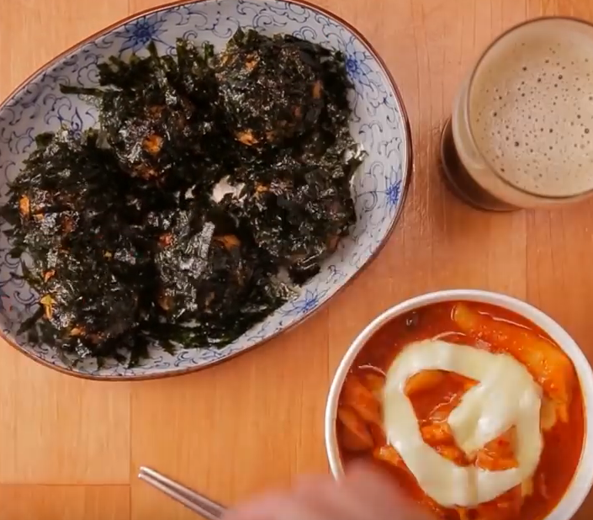

* 콩알탄 주먹밥
* 재료
* 밥 2공기
* 고추장 2큰술
* 청양고추 2개
* 참치 1/2컵
* 피자치즈
* 김가루
* 참기름 1큰술
* 만드는 방법  
  1. 밥에 고추장, 다진 청량고추, 참치, 참기름을 넣고 비벼 준다.  
  2. 손바닥에 작게 펴올리고 피자치즈를 넣고 동그랗게 만든다.  
  3. 전자레인지에 1분 돌려준 뒤 김가루를 묻혀서 먹는다.
* 칼로리
* 310.8 kcal
* 조리시간
* 10분



* 사라다빵
* 재료
* 모닝빵
* 큰 감자 3개
* 삶은 달걀 3개
* 소시지 3줄
* 맛살 2줄
* 당근 1/3개
* 오이 1/2개
* 양파 1개

간재료

* 마요네즈
* 설탕 약간
* 소금 약간
* 후추
* 만드는 방법  
  1. 소금, 설탕을 녹인물에 감자를 넣어 푹 삶아준다  
  2. 먼저 오이를 얇게 썰어 10분 정도 절여준다  
  3. 절여진 오이는 물기를 최대한 뺀다  
  4. 야채들과 맛살, 소시지를 잘게 다져준다  
  5. 감자를 으깨고 반쯤 으깨졌을 때 삶은 달걀을 넣고 다시 으깨준다  
  6. 다진 야채들과 맛살, 소시지를 넣고 마요네즈를 재료가 섞을 만큼 넣어 섞어준다  
  7. 소금, 설탕, 후추로 모자란 간을 채워준다  
  8. 모닝빵을 반으로 잘라 열어 샐러드를 듬뿍 넣어준다
* 칼로리
* 401.3 kcal
* 조리시간
* 20분